**[ PFC ]**

***Documento de Especificação de Casos de Uso***

Grupo

Leonardo de Mauro Ultramari

**Índice**

1. Objetivo 3

2. Atores do Sistema 3

3. Diagrama de Casos de Uso 4

4. Especificação dos Casos de Uso 5

4.1. Caso de Uso #001 – Realizar Login 5

4.2. Caso de Uso #002 – Manter Usuários 6

4.2.1. Cenário: Cadastrar Usuário 6

4.2.2. Cenário: Atualizar Usuário 6

4.2.3. Cenário: Excluir Usuário 7

4.3. Caso de Uso #003: Listar Usuários 7

4.4. Caso de Uso #004 – Gerar Inscrição 8

4.5. Caso de Uso #005 – Manter Inscrições 9

4.5.1. Cenário: Atualizar Inscrição 9

4.5.2. Cenário: Excluir Inscrição 11

4.6. Caso de Uso #006 – Listar Inscrições 11

4.6.1. Cenário: Listar Inscrições Cadastradas UE 11

4.6.2. Cenário: Listar Inscrições Recebidas UE 12

4.6.3. Cenário: Listar Inscrições Pendentes SME 13

4.6.4. Cenário: Listar Inscrições Arquivadas SME 14

4.7. Caso de Uso #007 – Consultar Inscrição 15

4.8. Caso de Uso #008 – Enviar Inscritos 16

4.9. Caso de Uso #009 – Verificação Periódica 17

4.10. Caso de Uso #010 – Listar Escolas 18

4.11. Caso de Uso #011 – Receber Inscrições (SME) 18

4.12. Caso de Uso #012 – Receber Inscrições (UE) 19

4.13. Caso de Uso #013 – Receber Funcionários (UE) 19

4.14. Caso de Uso #014 – Alocação de Inscrições 20

4.15. Caso de Uso #015 – Enviar Notificação Email 20

4.16. Caso de Uso #016 – Envio de Inscrições para Matrícula 21

4.17. Caso de Uso #017 – Arquivar Inscrições 22

4.18. Caso de Uso #018 – Envio de Funcionários 23

4.19. Caso de Uso #019 – Manter Alunos 23

4.19.1. Cenário: Matricular Aluno 23

4.19.2. Cenário: Remover Aluno 24

4.20. Caso de Uso #020 – Listar Alunos 24

4.21. Caso de Uso #021 – Consultar Aluno 26

4.22. Caso de Uso #022 – Alocação de Alunos 27

4.23. Caso de Uso #023 – Listar Turmas 27

4.24. Caso de Uso #024 – Listar Alunos por Turma 28

4.25. Caso de Uso #025 – Manter Funcionários 29

4.25.1. Cenário: Cadastrar Funcionário 29

4.25.2. Cenário: Atualizar Funcionário 30

4.25.3. Cenário: Remover Funcionário 30

4.26. Caso de Uso #026 – Listar Funcionários 31

# Objetivo

O objetivo desse documento é determinar o funcionamento de todos os casos de uso de modo detalhado, podendo ver quem atua em cada caso de uso e como ele o faz.

# Atores do Sistema

Administrador, responsável pela manutenção, cadastro de funcionários da instituição etc. Cursando Sistemas de Informação – BEL, possui permissão para poucas partes do sistema (Cadastro de Usuário, Menu Admin).

Funcionário da UE (Unidade Escolar), encarregado de tratar de funções administrativas referentes aos alunos, funcionários, relatórios etc. Ingressado através de concursos da prefeitura, possui permissão para todo o sistema da UE exceto o menu Admin.

Funcionário da SME (Secretaria Municipal de Educação), encarregado pela parte financeira da instituição. Formado em administração, possui permissão para todo o sistema da SME exceto o menu Admin.

# Diagrama de Casos de Uso

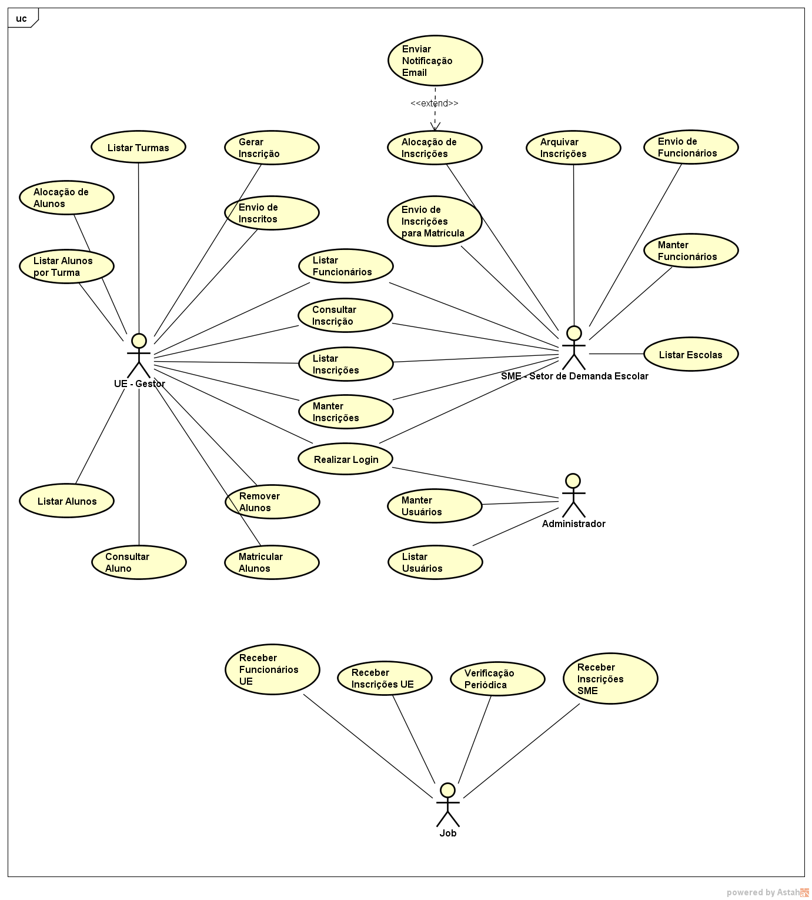

# Especificação dos Casos de Uso

## Caso de Uso #001 – Realizar Login

**Sumário:** O usuário autentica-se no sistema

**Tipo:** Configuração

**Ator Primário:** Administrador, usuário da SME, ou usuário da UE

**Atores Secundários:** Nenhum

**Pré-condições:** O usuário que deseja utilizar o sistema ainda não está autenticado.

**Fluxo Principal**

1. O usuário acessa o endereço da aplicação web em seu navegador;
2. Se o endereço digitado corresponde a qualquer outra página do sistema que não a de login, ir para Fluxo Alternativo 1;
3. O usuário preenche os campos Login e Senha com seus dados;
4. Os dados entrados são enviados para validação do servidor;
5. O usuário é autenticado conforme as credenciais digitadas.

**Fluxo Alternativo 1:** Endereço incorreto

1. Redirecionar o usuário à página de login;
2. Retornar ao fluxo principal;

**Pós-condições:** O usuário está autenticado e pode acessar funcionalidades que requerem autorização correspondente.

**Regras de Negócio:** Não se aplica;

**Protótipo de Interface:**

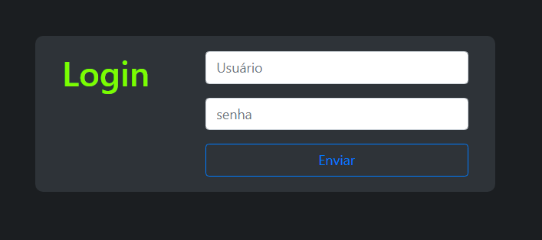

## Caso de Uso #002 – Manter Usuários

**Sumário:** Manutenção na tabela Usuário do BD

**Tipo:** Configuração

**Ator Primário:** Administrador

**Atores Secundários:** Nenhum

### Cenário: Cadastrar Usuário

**Pré-condições:** O administrador deve estar autenticado no sistema;

**Fluxo Principal:**

1. O administrador acessa a página de cadastro de usuário;
2. O administrador preenche os campos de cadastro de acordo com os dados fornecidos pelo usuário sendo cadastrado;
3. O usuário é cadastrado no Banco de Dados;

**Pós-condições:** O usuário está cadastrado no sistema e pode agora realizar login e outras funções dependendo de seu cargo.

**Regras de Negócio:** Não se aplica;

**Protótipo de Interface:**

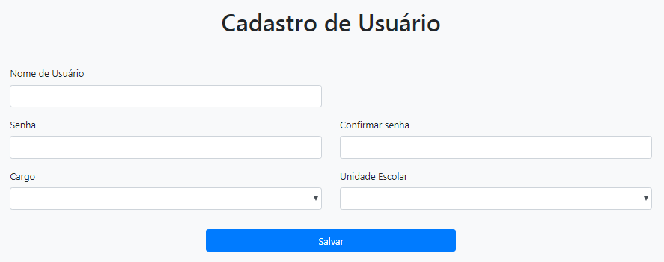

### Cenário: Atualizar Usuário

**Pré-condições:** O administrador deve estar autenticado no sistema;

**Fluxo Principal:**

1. O usuário acessa a lista de usuários;
2. O usuário clica no botão “Editar” do usuário desejado para atualização;
3. O sistema preenche o formulário de usuário com os dados atuais do usuário;
4. O usuário edita os campos do formulário de acordo com os dados que deseja alterar;
5. O usuário é atualizado no Banco de Dados;

**Pós-condições:** O usuário é atualizado no sistema, suas credenciais e autorizações passam a refletir seus novos dados;

**Regras de Negócio:** Não se aplica.

**Protótipo de Interface:**

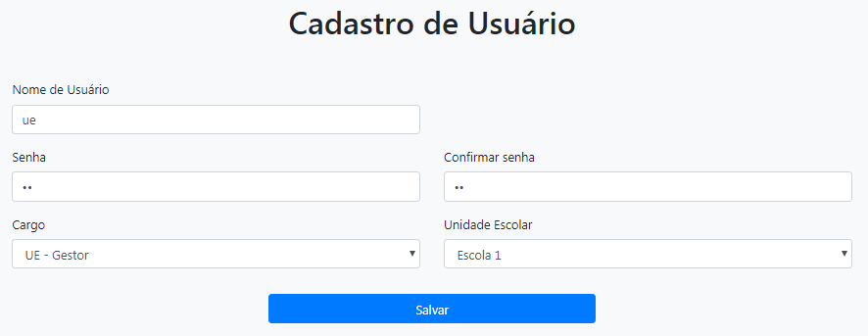

### Cenário: Excluir Usuário

**Pré-condições:** O administrador deverá estar autenticado no sistema;

**Fluxo Principal:**

1. O administrador acessa a lista de usuários;
2. O administrador clica no botão “Remover” do usuário desejado para exclusão;
3. O usuário é excluído logicamente apenas;

**Pós Condições:** O usuário excluído não possui mais acesso ao sistema;

**Regras de Negócio:** Não se aplica.

**Protótipo de Interface:**

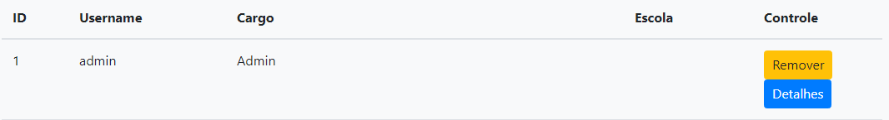

## Caso de Uso #003: Listar Usuários

**Sumário:** Listar o conteúdo da tabela usuário do BD

**Tipo:** Análise

**Ator Primário:** Administrador

**Atores Secundários:** Nenhum

**Pré-condições:** O administrador deverá estar autenticado no sistema;

**Fluxo Principal:**

1. O administrador acessa a lista de usuários;
2. O sistema busca a lista de usuários;
3. O sistema exibe todos os usuários na lista;
4. Se o usuário desejar usar uma chave de pesquisa, ir para o Fluxo Alternativo 1.

**Fluxo Alternativo 1:** Busca através da caixa de pesquisa;

1. O usuário digita o dado relevante na caixa de pesquisa;
2. O sistema elimina da lista, a cada tecla pressionada, os usuários que não conferem com os termos digitados.

**Pós-condições:** Os usuários exibidos na lista ficam disponíveis para ações administrativas;

**Regras de Negócio:** Não se aplica.

**Protótipo de Interface:**

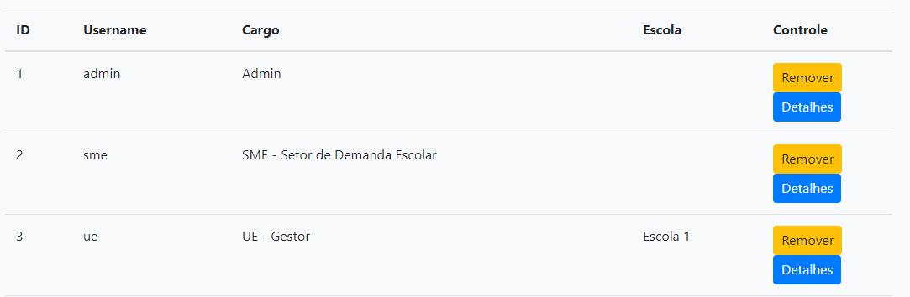

## Caso de Uso #004 – Gerar Inscrição

**Sumário:** Inserir dados na tabela Inscrição do BD

**Tipo:** Configuração

**Ator Primário:** Usuário da UE

**Atores Secundários:** Nenhum

**Pré-condições:** O usuário deve estar autenticado no sistema;

**Fluxo Principal:**

1. O usuário acessa a página de cadastro de Inscrição;
2. O usuário preenche os campos de cadastro de acordo com os dados fornecidos pelo responsável da criança;
3. A inscrição é cadastrada no Banco de Dados;

**Pós-condições:** A inscrição está cadastrada no sistema para futuras ações administrativas;

**Regras de Negócio:** Não se aplica.

**Protótipo de Interface:**

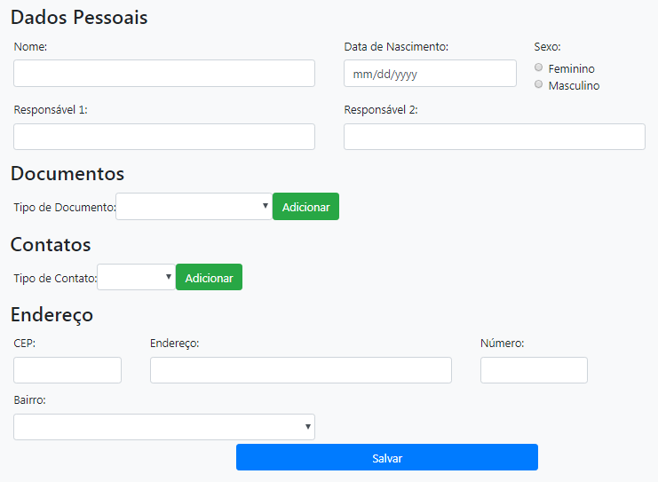

## Caso de Uso #005 – Manter Inscrições

**Sumário:** Manutenção na tabela Inscrição do BD

**Tipo:** Configuração

**Ator Primário:** Usuário da UE, Usuário da SME

**Atores Secundários:** Nenhum

### Cenário: Atualizar Inscrição

**Pré-condições:** O usuário deve estar autenticado no sistema, a inscrição está na UE e ainda não foi enviada, ou a inscrição está na SME e ainda não foi enviada de volta;

**Fluxo Principal:**

1. O usuário acessa a lista de inscritos;
2. O usuário clica no botão “Editar” da inscrição desejada para atualização;
3. O sistema preenche o formulário de inscrição com os dados atuais da inscrição;
4. O usuário edita os campos de cadastro de acordo com os dados que deseja alterar;
5. A inscrição é atualizada no Banco de Dados;

**Pós-condições:** A inscrição está atualizada no sistema, para futuras ações administrativas;

**Regras de Negócio:** Não se aplica.

**Protótipo de Interface:**

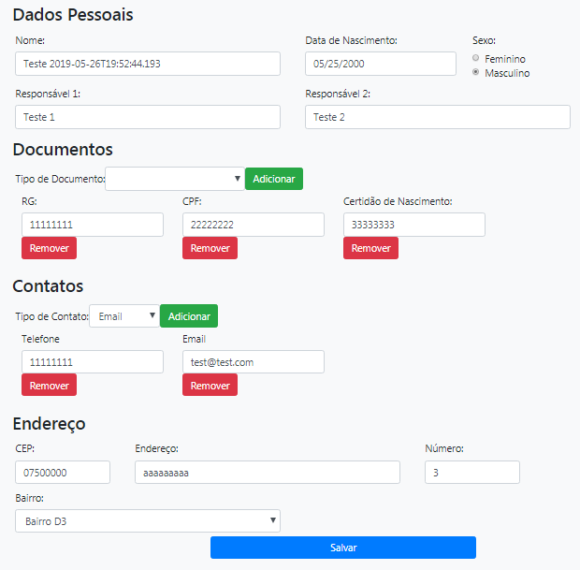

### 

### Cenário: Excluir Inscrição

**Pré-condições:** O usuário deve estar autenticado no sistema, a inscrição está na UE e ainda não foi enviada ou já foi recebida, ou a inscrição está na SME e ainda não foi enviada de volta;

**Fluxo Principal:**

1. O usuário acessa a lista de inscritos;
2. O usuário clica no botão “Cancelar” da inscrição desejada para exclusão;
3. A inscrição é excluída logicamente apenas;

**Pós-condições:** Dados da inscrição são excluídos do sistema de forma lógica;

**Regras de Negócio:** Não se aplica**.**

**Protótipo de Interface:**

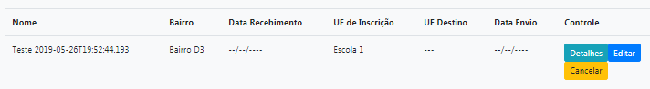

## Caso de Uso #006 – Listar Inscrições

**Sumário:** Listar o conteúdo da tabela Inscrição do BD

**Tipo:** Análise

**Ator Primário:** Usuário da UE, Usuário da SME

**Atores Secundários:** Nenhum

**Pré-condições:** O usuário deve estar autenticado no sistema;

### Cenário: Listar Inscrições Cadastradas UE

**Pré-condições:** O usuário deve estar autenticado no sistema;

**Fluxo Principal:**

1. O usuário acessa a lista de inscrições cadastradas;
2. O sistema exibe todos as inscrições cadastradas na lista;
3. Se o usuário desejar usar uma chave de pesquisa, ir para o Fluxo Alternativo 1.

**Fluxo Alternativo 1:** Busca através da caixa de pesquisa;

1. O usuário digita o dado relevante na caixa de pesquisa;
2. O sistema elimina da lista, a cada tecla pressionada, as inscrições que não conferem com os termos digitados.

**Pós-condições:** As inscrições exibidas na lista ficam disponíveis para ações administrativas;

**Regras de Negócio:** Não se aplica**.**

**Protótipo de Interface:**

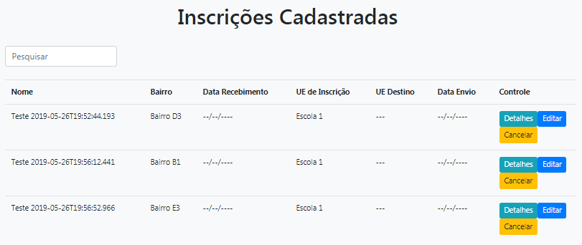

### Cenário: Listar Inscrições Recebidas UE

**Pré-condições:** O usuário deve estar autenticado no sistema;

**Fluxo Principal:**

1. O usuário acessa a lista de inscrições recebidas;
2. O sistema exibe todos as inscrições recebidas na lista;
3. Se o usuário desejar usar uma chave de pesquisa, ir para o Fluxo Alternativo 1.

**Fluxo Alternativo 1:** Busca através da caixa de pesquisa;

1. O usuário digita o dado relevante na caixa de pesquisa;
2. O sistema elimina da lista, a cada tecla pressionada, as inscrições que não conferem com os termos digitados.

**Pós-condições:** As inscrições exibidas na lista ficam disponíveis para ações administrativas;

**Regras de Negócio:** Não se aplica**.**

**Protótipo de Interface:**

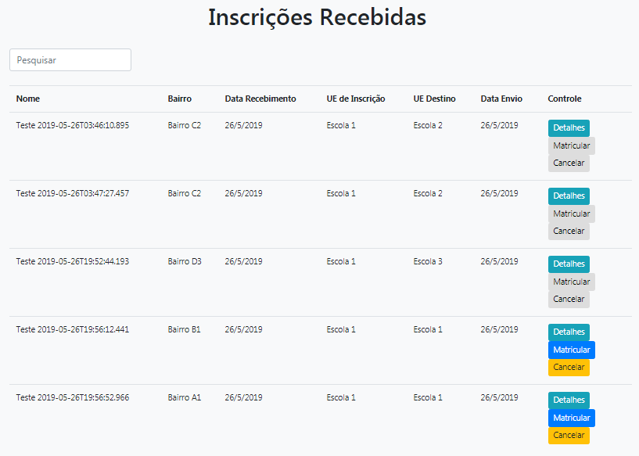

### Cenário: Listar Inscrições Pendentes SME

**Pré-condições:** O usuário deve estar autenticado no sistema;

**Fluxo Principal:**

1. O usuário acessa a lista de inscrições pendentes;
2. O sistema exibe todos as inscrições pendentes na lista;
3. Se o usuário desejar usar uma chave de pesquisa, ir para o Fluxo Alternativo 1.

**Fluxo Alternativo 1:** Busca através da caixa de pesquisa;

1. O usuário digita o dado relevante na caixa de pesquisa;
2. O sistema elimina da lista, a cada tecla pressionada, as inscrições que não conferem com os termos digitados.

**Pós-condições:** As inscrições exibidas na lista ficam disponíveis para ações administrativas;

**Regras de Negócio:** Não se aplica**.**

**Protótipo de Interface:**

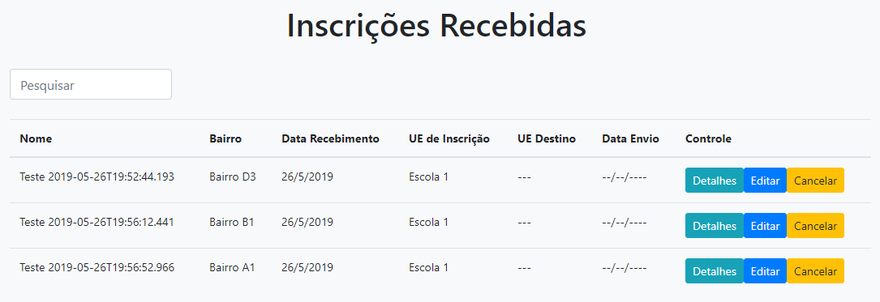

### Cenário: Listar Inscrições Arquivadas SME

**Pré-condições:** O usuário deve estar autenticado no sistema;

**Fluxo Principal:**

1. O usuário acessa a lista de inscrições arquivadas;
2. O sistema exibe todos as inscrições arquivadas na lista;
3. Se o usuário desejar usar uma chave de pesquisa, ir para o Fluxo Alternativo 1.

**Fluxo Alternativo 1:** Busca através da caixa de pesquisa;

1. O usuário digita o dado relevante na caixa de pesquisa;
2. O sistema elimina da lista, a cada tecla pressionada, as inscrições que não conferem com os termos digitados.

**Pós-condições:** Não se aplica;

**Regras de Negócio:** Não se aplica**.**

**Protótipo de Interface:**

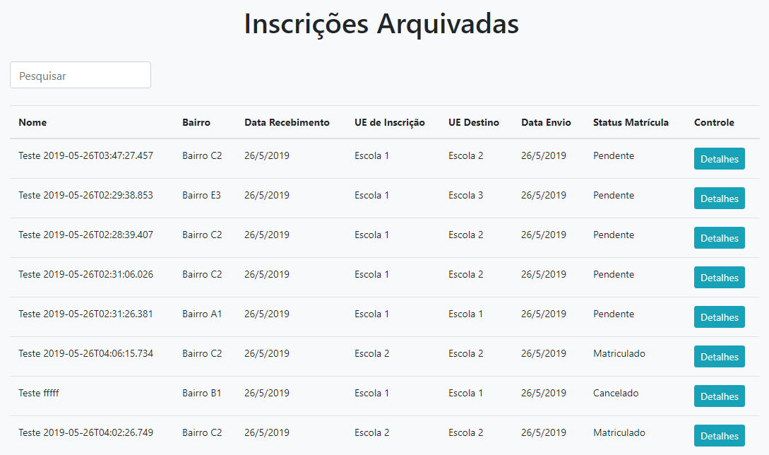

## Caso de Uso #007 – Consultar Inscrição

**Sumário:** Visualizar os dados de uma inscrição;

**Tipo:** Análise

**Ator Primário:** Usuário da UE, Usuário da SME;

**Atores Secundários:** Nenhum

**Pré-condições:** O usuário deve estar autenticado no sistema;

**Fluxo Principal:**

1. O usuário acessa a lista de inscrições;
2. O usuário clica no botão “Visualizar” da inscrição que deseja consultar;
3. O sistema busca os dados da inscrição escolhida;
4. Os dados são exibidos no formulário de cadastro de inscrição;

**Pós-condições:** Não se aplica;

**Regras de Negócio:** Não se aplica.

**Protótipo de Interface:**

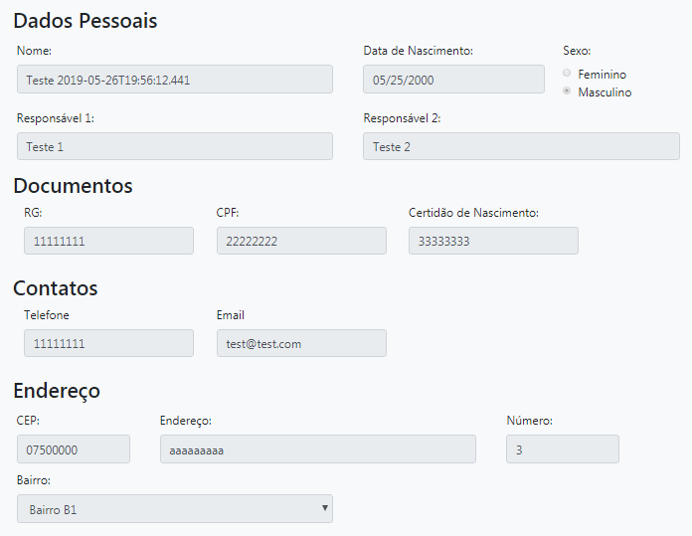

## Caso de Uso #008 – Enviar Inscritos

**Sumário:** Preparar e enviar inscrições não alocadas da UE para a SME

**Tipo:** Configuração

**Ator Primário:** Usuário da UE

**Atores Secundários:** Nenhum

**Pré-condições:** O usuário deve estar autenticado no sistema, existem inscrições a serem enviadas;

**Fluxo Principal:**

1. O usuário acessa a lista de inscrições;
2. O usuário clica no botão “Enviar à SME”;
3. O Sistema busca as inscrições a serem enviadas (não alocadas);
4. O Sistema prepara uma mensagem contendo as inscrições e envia-a para a SME;
5. O sistema aguarda confirmação de envio da SME;
6. Quando receber a confirmação de envio as inscrições são marcadas como enviadas;

**Fluxo alternativo 1:** A mensagem contém informação de autenticação incorreta.

1. A SME notifica a UE que está ocorrendo erro de autenticação.

**Pós-condições:** As inscrições enviadas não podem mais ser editadas pela UE.

**Regras de Negócio:** Nenhum;

**Protótipo de Interface:**

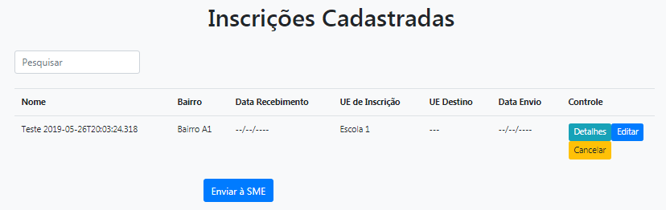

## Caso de Uso #009 – Verificação Periódica

**Sumário:** Manter controle do estado das escolas executando o sistema.

**Tipo:** Condução

**Ator Primário:** Nenhum

**Atores Secundários:** Nenhum

**Pré-condições:** Nenhum;

**Fluxo Principal:**

1. Periodicamente, a UE envia uma mensagem de verificação para a SME.
2. O consumidor de mensagens na SME detecta que existe uma mensagem contendo verificação periódica em sua fila.
3. O consumidor marca que a escola está ativa no horário atual.

**Fluxo alternativo:** A mensagem contém informação de autenticação incorreta.

1. A SME notifica a UE que está ocorrendo erro de autenticação.

**Pós-condições:** O estado da UE é atualizado no sistema da SME;

**Regras de Negócio:** Não se aplica.

**Protótipo de Interface:** Não se aplica.

## Caso de Uso #010 – Listar Escolas

**Sumário:** Visualizar os resultados da Verificação Periódica

**Tipo:** Análise

**Ator Primário:** Usuário da SME

**Atores Secundários:** Nenhum

**Pré-condições:** O usuário deve estar autenticado no sistema;

**Fluxo Principal:**

1. O usuário acessa a lista de escolas;
2. O sistema busca a lista de escolas;
3. O sistema busca os resultados da Verificação Periódica;
4. O sistema exibe o estado das escolas na lista;
5. Se o usuário desejar usar uma chave de pesquisa, ir para o Fluxo Alternativo 1.

**Fluxo Alternativo 1:** Busca através da caixa de pesquisa;

1. O usuário digita o dado relevante na caixa de pesquisa;
2. O sistema elimina da lista, a cada tecla pressionada, as escolas que não conferem com os termos digitados.

**Pós-condições:** Nenhum;

**Regras de Negócio:** Não se aplica.

**Protótipo de Interface:**

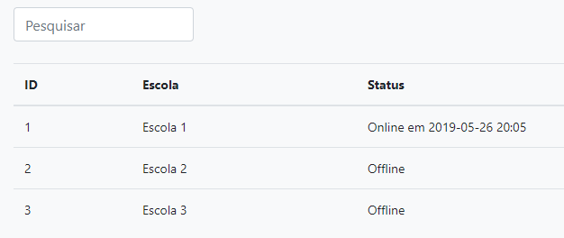

## Caso de Uso #011 – Receber Inscrições (SME)

**Sumário:** Receber e armazenar inscrições enviadas pelas UEs.

**Tipo:** Condução

**Ator Primário:** Nenhum

**Atores Secundários:** Nenhum

**Pré-condições:** Nenhuma;

**Fluxo Principal:**

1. O consumidor de mensagens detecta que existe uma mensagem contendo inscrições em sua fila.
2. O consumidor lê o conteúdo da mensagem e cadastra as inscrições contidas nela.
3. O consumidor envia uma confirmação de envio para a UE.

**Fluxo alternativo:** A mensagem contém informação de autenticação incorreta.

1. A SME notifica a UE que está ocorrendo erro de autenticação.

**Pós-condições:** As inscrições recebidas estão prontas para serem alocadas;

**Regras de Negócio:** Não se aplica.

**Protótipo de Interface:** Não se aplica.

## Caso de Uso #012 – Receber Inscrições (UE)

**Sumário:** Receber e armazenar inscrições enviadas pela SME.

**Tipo:** Condução

**Ator Primário:** Nenhum

**Atores Secundários:** Nenhum

**Pré-condições:** Nenhuma;

**Fluxo Principal:**

1. O consumidor de mensagens detecta que existe uma mensagem contendo inscrições em sua fila.
2. O consumidor lê o conteúdo da mensagem e cadastra/atualiza as inscrições contidas nela.
3. O consumidor envia uma confirmação de envio para a SME.

**Pós-condições:** As inscrições recebidas estão prontas para serem matriculadas;

**Regras de Negócio:** Não se aplica.

**Protótipo de Interface:** Não se aplica.

## Caso de Uso #013 – Receber Funcionários (UE)

**Sumário:** Receber e armazenar funcionários enviados pela SME.

**Tipo:** Condução

**Ator Primário:** Nenhum

**Atores Secundários:** Nenhum

**Pré-condições:** Nenhuma;

**Fluxo Principal:**

1. O consumidor de mensagens detecta que existe uma mensagem contendo funcionários em sua fila.
2. O consumidor lê o conteúdo da mensagem e cadastra/atualiza os funcionários contidos nela.
3. O consumidor envia uma confirmação de envio para a SME.

**Pós-condições:** Os dados dos funcionários estão atualizados;

**Regras de Negócio:** Não se aplica.

**Protótipo de Interface:** Não se aplica.

## Caso de Uso #014 – Alocação de Inscrições

**Sumário:** Alocar todas as inscrições recebidas a suas UEs devidas.

**Tipo:** Configuração

**Ator Primário:** Usuário da SME

**Atores Secundários:** Nenhum

**Pré-condições:** Existem inscrições não alocadas no sistema;

**Fluxo Principal:**

1. O usuário da SME acessa a lista de inscrições recebidas;
2. O usuário da SME clica no botão “Alocar Inscrições”;
3. As inscrições são alocadas às escolas que atendem os bairros das crianças inscritas de forma automática pré-estipulada.

**Pós-condições:** As inscrições estão alocadas e prontas para serem enviadas as UEs. Se aplicável, uma notificação de email é enviada.

**Regras de Negócio:** RN04 – Alocação de Alunos;

**Protótipo de Interface:**

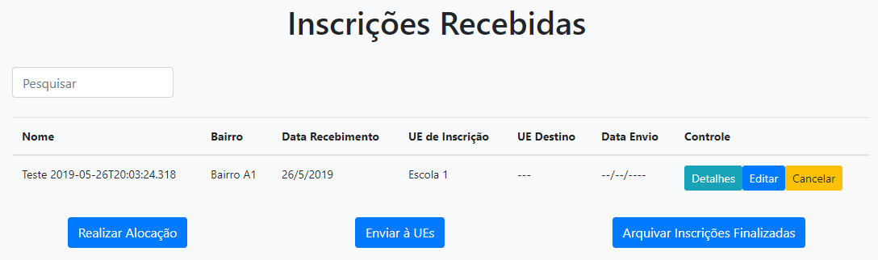

## Caso de Uso #015 – Enviar Notificação Email

**Sumário:** Envia uma notificação para o email cadastrado em uma inscrição que foi alocada.

**Tipo:** Condução

**Ator Primário:** Nenhum

**Atores Secundários:** Nenhum

**Pré-condições:** O envio de email está ativado nas configurações, uma inscrição foi alocada e esta inscrição possui um email cadastrado;

**Fluxo Principal:**

1. O sistema busca o email cadastrado na inscrição;
2. O sistema busca as informações de alocação para a inscrição;
3. O sistema prepara a mensagem que será enviada;
4. O sistema envia a mensagem para o email;

**Pós-condições:** Não se aplica.

**Regras de Negócio:** Não se aplica.

**Protótipo de Interface:**

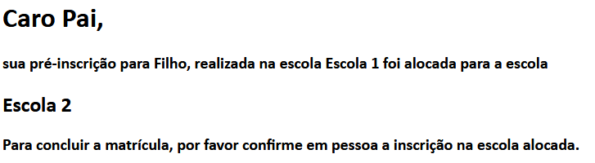

## Caso de Uso #016 – Envio de Inscrições para Matrícula

**Sumário:** Preparar e enviar inscrições alocadas da SME para as UEs.

**Tipo:** Configuração

**Ator Primário:** Usuário da SME

**Atores Secundários:** Nenhum

**Pré-condições:** O usuário deve estar autenticado no sistema, devem existir inscrições alocadas e ainda não enviadas no sistema;

**Fluxo Principal:**

1. O usuário acessa a lista de inscrições;
2. O usuário clica no botão “Enviar às UEs”;
3. O Sistema busca as inscrições a serem enviadas (alocadas).
4. O Sistema prepara mensagens contendo as inscrições e envia-as para as UEs.
5. O sistema aguarda confirmação de envio das UEs.
6. Conforme são recebidas as confirmações de envio as inscrições são marcadas como enviadas.

**Pós-condições:** As inscrições enviadas não podem mais ser editadas pela SME, as inscrições enviadas podem ser arquivadas;

**Regras de Negócio:** Não se aplica.

**Protótipo de Interface:**



## Caso de Uso #017 – Arquivar Inscrições

**Sumário:** Arquivar inscrições já enviadas às UEs.

**Tipo:** Configuração

**Ator Primário:** Usuário da SME

**Atores Secundários:** Nenhum

**Pré-condições:** O usuário deve estar autenticado no sistema, devem existir inscrições alocadas e já enviadas no sistema;

**Fluxo Principal:**

1. O usuário acessa a lista de inscrições;
2. O usuário clica no botão “Arquivar Inscrições”;
3. O Sistema busca as inscrições a serem arquivadas (alocadas e enviadas).
4. O Sistema marca estas inscrições como arquivadas;

**Pós-condições:** As inscrições são arquivadas e não aparecem mais na lista de inscrições recebidas;

**Regras de Negócio:** Não se aplica.

**Protótipo de Interface:**



## Caso de Uso #018 – Envio de Funcionários

**Sumário:** Preparar e enviar funcionários da SME para as UEs.

**Tipo:** Configuração

**Ator Primário:** Usuário da SME

**Atores Secundários:** Nenhum

**Pré-condições:** O usuário deve estar autenticado no sistema, devem existir funcionários que foram criados/atualizados após o último envio de funcionários;

**Fluxo Principal:**

1. O Sistema busca os funcionários a serem enviados.
2. O Sistema prepara mensagens contendo os funcionários e envia-as para as UEs.
3. O sistema aguarda confirmação de envio das UEs.
4. Conforme são recebidas as confirmações de envio os funcionários são marcados como enviados.

**Pós-condições:** A data de último envio dos funcionários é atualizada;

**Regras de Negócio:** RN07 – Dados de Funcionários.

**Protótipo de Interface:**

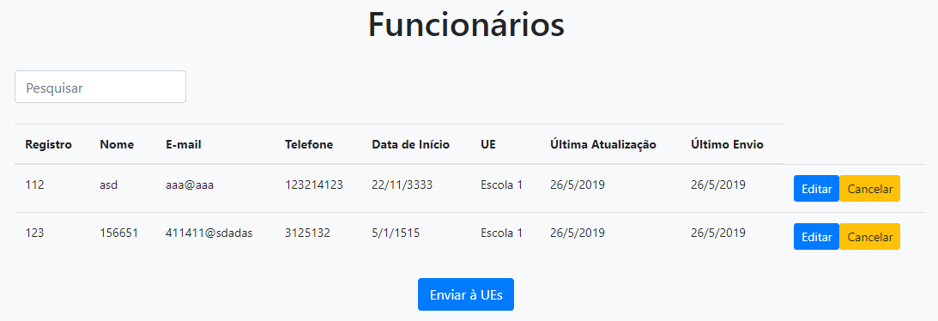

## Caso de Uso #019 – Manter Alunos

**Sumário:** Manutenção na tabela Aluno do BD

**Tipo:** Configuração

**Ator Primário:** Usuário da UE

**Atores Secundários:** Nenhum

**Pré-condições:** O usuário deve estar autenticado no sistema;

### Cenário: Matricular Aluno

**Pré-condições:** O usuário deve estar autenticado no sistema;

**Fluxo Principal:**

1. O usuário acessa a lista de inscrições recebidas;
2. O usuário clica no botão “Matricular” da inscrição que deseja matricular;
3. A inscrição é cadastrada na tabela Aluno do DB;
4. A SME é notificada sobre a matrícula através da fila de mensagens.

**Fluxo Alternativo 1:** Matricular todos os alunos;

1. O usuário clica no botão “Matricular Todos”;
2. O sistema busca todos os alunos que podem ser matriculados e realiza sua matrícula.

**Pós-condições:** O aluno está cadastrado no sistema para futuras ações administrativas.

**Regras de Negócio:** RN06 – Matrículas;

**Protótipo de Interface:**

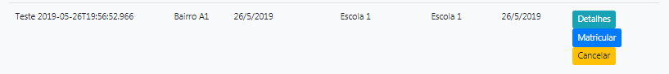

### Cenário: Remover Aluno

**Pré-condições:** O usuário deve estar autenticado no sistema;

**Fluxo Principal:**

1. O usuário acessa a lista de alunos matriculados
2. O usuário clica no botão “Cancelar” da matrícula que deseja excluir;
3. A matrícula é excluída logicamente;
4. A SME é notificada sobre a exclusão da matrícula através da fila de mensagens.

**Pós-condições:** O aluno não existe mais no sistema;

**Pós-condições:** O aluno não existe mais no sistema;

**Regras de Negócio:** Não se aplica.

**Protótipo de Interface:**

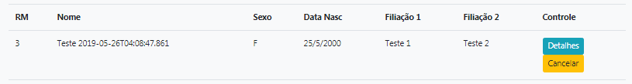

## Caso de Uso #020 – Listar Alunos

**Sumário:** Listar o conteúdo da tabela Aluno do BD

**Tipo:** Análise

**Ator Primário:** Usuário da UE

**Atores Secundários:** Nenhum

**Pré-condições:** O usuário deve estar autenticado no sistema;

**Fluxo Principal:**

1. O usuário acessa a lista de alunos;
2. O sistema exibe todos os alunos não alocados na lista;
3. Se o usuário desejar usar uma chave de pesquisa, ir para o Fluxo Alternativo 1.

**Fluxo Alternativo 1:** Busca através da caixa de pesquisa;

1. O usuário digita o dado relevante na caixa de pesquisa;
2. O sistema elimina da lista, a cada tecla pressionada, os alunos que não conferem com os termos digitados.

**Pós-condições:** Os alunos exibidos na lista ficam disponíveis para ações administrativas;

**Regras de Negócio:** Não se aplica.

**Protótipo de Interface:**

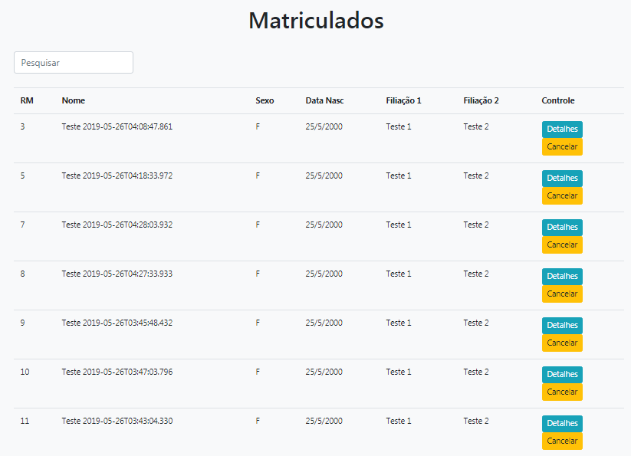

## Caso de Uso #021 – Consultar Aluno

**Sumário:** Visualizar os dados de um aluno;

**Tipo:** Análise

**Ator Primário:** Usuário da UE;

**Atores Secundários:** Nenhum

**Pré-condições:** O usuário deve estar autenticado no sistema;

**Fluxo Principal:**

1. O usuário acessa a lista de alunos;
2. O usuário clica no botão “Detalhes” da matrícula que deseja consultar;
3. O sistema busca os dados da matrícula escolhida;
4. Os dados são exibidos no formulário de cadastro de inscrição;

**Pós-condições:** Não se aplica;

**Regras de Negócio:** Não se aplica.

**Protótipo de Interface:**

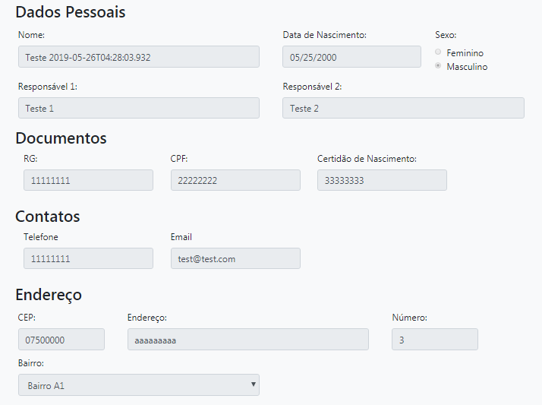

## Caso de Uso #022 – Alocação de Alunos

**Sumário:** Alocar todos os alunos recebidos à suas turmas devidas.

**Tipo:** Configuração

**Ator Primário:** Usuário da UE

**Atores Secundários:** Nenhum

**Pré-condições:** Existem alunos não alocados no sistema;

**Fluxo Principal:**

1. O usuário da UE acessa a lista de matriculados;
2. O usuário da UE clica no botão “Alocar Alunos”;
3. O sistema cria as turmas necessárias de acordo com a configuração da UE e quantidade de alunos a ser alocados.
4. Os alunos são alocados às turmas correspondentes à sua idade de forma automática.

**Pós-condições:** Os alunos estão alocados à suas turmas.

**Regras de Negócio:** RN08 – Composição das Turmas.

**Protótipo de Interface:**

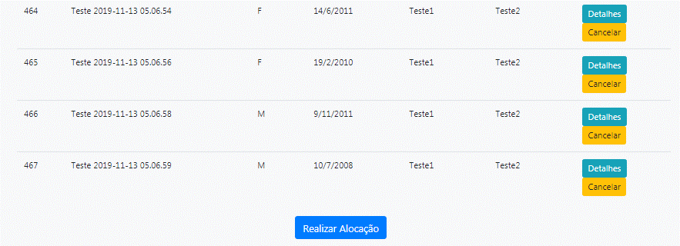

## Caso de Uso #023 – Listar Turmas

**Sumário:** Listar o conteúdo da tabela Turma do BD

**Tipo:** Análise

**Ator Primário:** Usuário da UE

**Atores Secundários:** Nenhum

**Pré-condições:** O usuário deve estar autenticado no sistema;

**Fluxo Principal:**

1. O usuário acessa a lista de turmas;
2. O sistema exibe todos as turmas na lista;
3. Se o usuário desejar usar uma chave de pesquisa, ir para o Fluxo Alternativo 1.

**Fluxo Alternativo 1:** Busca através da caixa de pesquisa;

1. O usuário digita o dado relevante na caixa de pesquisa;
2. O sistema elimina da lista, a cada tecla pressionada, as turmas que não conferem com os termos digitados.

**Pós-condições:** Não se aplica;

**Regras de Negócio:** Não se aplica.

**Protótipo de Interface:**

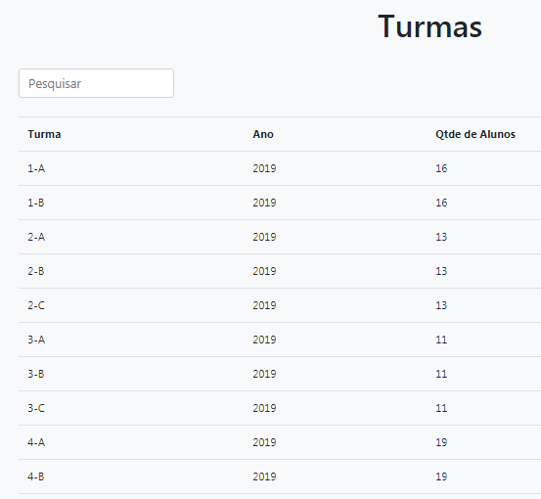

## Caso de Uso #024 – Listar Alunos por Turma

**Sumário:** Listar o conteúdo da tabela Aluno do BD

**Tipo:** Análise

**Ator Primário:** Usuário da UE

**Atores Secundários:** Nenhum

**Pré-condições:** O usuário deve estar autenticado no sistema, devem existir alunos alocados à turmas;

**Fluxo Principal:**

1. O usuário acessa a lista de alunos por turma;
2. O usuário seleciona uma turma da lista;
3. O usuário pressiona o botão ‘Atualizar’;
4. O sistema exibe todos os alunos da turma selecionada na lista;
5. Se o usuário desejar usar uma chave de pesquisa, ir para o Fluxo Alternativo 1.

**Fluxo Alternativo 1:** Busca através da caixa de pesquisa;

1. O usuário digita o dado relevante na caixa de pesquisa;
2. O sistema elimina da lista, a cada tecla pressionada, os alunos que não conferem com os termos digitados.

**Pós-condições:** Os alunos exibidos na lista ficam disponíveis para ações administrativas;

**Regras de Negócio:** Não se aplica.

**Protótipo de Interface:**

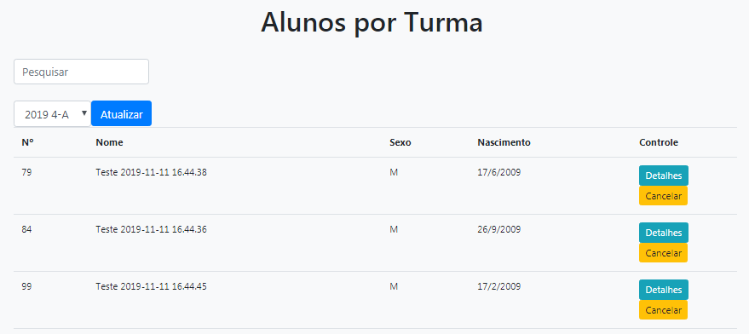

## Caso de Uso #025 – Manter Funcionários

**Sumário:** Manutenção na tabela Funcionário do BD

**Tipo:** Configuração

**Ator Primário:** Usuário da SME

**Atores Secundários:** Nenhum

**Pré-condições:** O usuário deve estar autenticado no sistema;

### Cenário: Cadastrar Funcionário

**Pré-condições:** O usuário deve estar autenticado no sistema;

**Fluxo Principal:**

1. O usuário acessa a página de cadastro de funcionário;
2. O usuário preenche os campos de cadastro de acordo com os dados fornecidos pelo funcionário;
3. O funcionário é cadastrado no Banco de Dados;

**Pós-condições:** O funcionário está cadastrado no sistema para futuras ações administrativas;

**Regras de Negócio:** RN07 – Dados de Funcionários;

**Protótipo de Interface:**

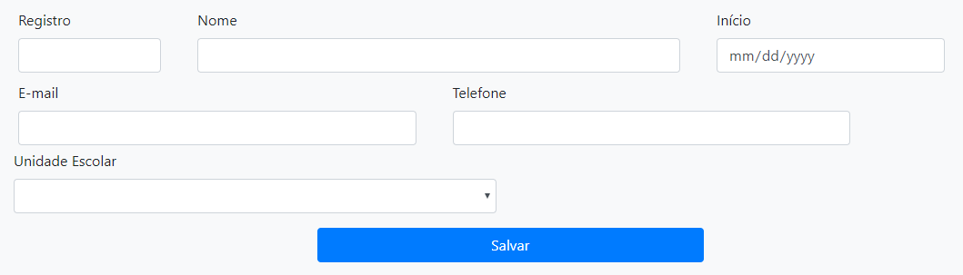

### Cenário: Atualizar Funcionário

**Pré-condições:** O usuário deve estar autenticado no sistema;

**Fluxo Principal:**

1. O usuário acessa a lista de funcionários;
2. O usuário clica no botão “Editar” do funcionário desejado para atualização;
3. O usuário edita os campos de cadastro de acordo com os dados que deseja alterar;
4. O funcionário é atualizado no Banco de Dados;

**Pós-condições:** O funcionário está atualizado no sistema, para futuras ações administrativas;

**Regras de Negócio:** RN07 – Dados de Funcionários;

**Protótipo de Interface:**

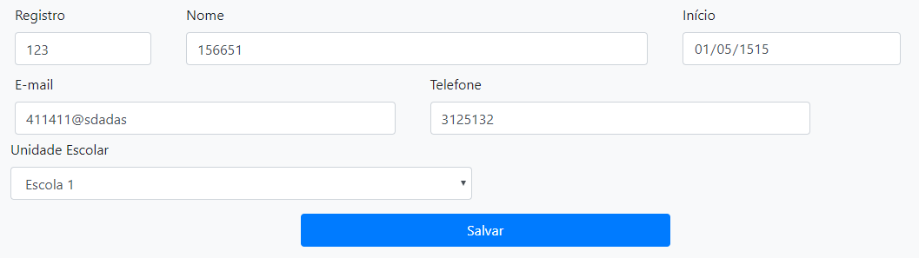

### Cenário: Remover Funcionário

**Pré-condições:** O usuário deve estar autenticado no sistema;

**Fluxo Principal:**

1. O usuário acessa a lista de funcionários;
2. O usuário clica no botão “Remover” do funcionário que deseja excluir;
3. O funcionário é excluído logicamente;

**Pós-condições:** O funcionário não existe mais no sistema e será removido do BD de sua UE no próximo envio de funcionários;

**Regras de Negócio:** RN07 – Dados de Funcionários;

**Protótipo de Interface:**



## Caso de Uso #026 – Listar Funcionários

**Sumário:** Listar o conteúdo da tabela Funcionário do BD

**Tipo:** Análise

**Ator Primário:** Usuário da UE, Usuário da SME

**Atores Secundários:** Nenhum

**Pré-condições:** O usuário deve estar autenticado no sistema;

**Fluxo Principal:**

1. O usuário acessa a lista de funcionário;
2. O sistema exibe todos os funcionários na lista;
3. Se o usuário desejar usar uma chave de pesquisa, ir para o Fluxo Alternativo 1.

**Fluxo Alternativo 1:** Busca através da caixa de pesquisa;

1. O usuário digita o dado relevante na caixa de pesquisa;
2. O sistema elimina da lista, a cada tecla pressionada, as escolas que não conferem com os termos digitados.

**Pós-condições:** Os funcionários exibidos na lista ficam disponíveis para ações administrativas, na SME apenas;

**Regras de Negócio:** Não se aplica.

**Protótipo de Interface:**

